自制无极绳绞车储绳车

技术领域
本实用新型涉及矿井运输设备技术领域，具体是一种自制无极绳绞车储绳车。
背景技术
井下综采工作面回风巷道中使用无极绳绞车兑运材料时，无极绳绞车尾轮会随着综采进度的推进不断进行回撤，此时会留下很多多余的钢丝绳，若不及时归置这些多余的钢丝绳，就会妨碍井下生产，降低井下工作人员的工作效率，甚至还会导致井下事故的发生。
发明内容
本实用新型的目的是为了解决无极绳绞车尾轮回撤时遗留的多余钢丝绳无法归置的问题，而提供一种自制无极绳绞车储绳车。
本实用新型是通过以下技术方案实现的：
一种自制无极绳绞车储绳车，包括底盘框架，底盘框架的底部安装有轮对、顶部固定有底板；底板的四个角分别垂直固定有一根主柱腿，底板的前后两侧分别固定有连接耳；底板左侧的两根主柱腿之间以及底板右侧的两根主柱腿之间分别固定有圆钢网片；底板前侧的两根主柱腿顶部之间以及底板后侧的两根主柱腿顶部之间分别固定有一根扁梁，两根扁梁之间固定有圆钢网片。
使用时，将本实用新型储绳车与无极绳绞车采用三环链连接在一起，使它和绞车成为一个整体，同时运行在同一轨道上，对兑运材料没有丝毫影响。当无极绳绞车兑运材料时，无极绳绞车尾轮会随着综采进度的推进不断进行回撤，此时就可以将回撤得到的大量多余钢丝绳放置在本实用新型储绳车上，本实用新型储绳车成为绞车存储绳的新的载体。对于直径为24.5mm的钢丝绳，使用本实用新型储绳车的储绳量可达3000m。
进一步地，在底板的左右两侧位于主柱腿之间的位置均布有若干根与底板垂直固定的辅柱腿，同时辅柱腿也与固定于主柱腿之间的圆钢网片固定（辅柱腿的侧壁与圆钢网片固定）。辅柱腿可进一步提高圆钢网片的强度，防止圆钢网片的断裂，同时也进一步增强了本实用新型储绳车的稳定性。
本实用新型的有益效果为：
1、本实用新型结构简单，设计合理，制作容易，成本低廉，易于操作，储绳量极大；
2、使用本实用新型储绳车，对于大型煤矿行业来说加快了综采进度推进速度，缩短了无极绳绞车钢丝绳从投入使用到结束使用时间；
3、现有无极绳绞车设施并没有储绳装置，导致钢丝绳每次回撤尾轮时被切断报废，钢丝绳复用率为零，而本实用新型储绳车填补了无极绳绞车回撤尾轮时钢丝绳处置的一项空白，避免了钢丝绳的磨损程度，提高了钢丝绳复用价值，达到节约成本开支的目地。
附图说明
图1为本实用新型的结构示意图；
图2为图1的左视图；
图3为图1的俯视图；
图中：1-底盘框架、2-轮对、3-底板、4-主柱腿、5-连接耳、6-圆钢网片、7-扁梁、8-辅柱腿。
具体实施方式
以下结合附图对本实用新型作进一步地描述：
如图1、2、3所示，一种自制无极绳绞车储绳车，包括底盘框架1，底盘框架1的底部安装有轮对2、顶部固定有底板3；底板3的四个角分别垂直固定有一根主柱腿4，底板3的前后两侧分别固定有连接耳5；底板3左侧的两根主柱腿4之间以及底板3右侧的两根主柱腿4之间分别固定有圆钢网片6；底板3前侧的两根主柱腿4顶部之间以及底板3后侧的两根主柱腿4顶部之间分别固定有一根扁梁7，两根扁梁7之间固定有圆钢网片6。
进一步地，在底板3的左右两侧位于主柱腿4之间的位置均布有若干根与底板3垂直固定的辅柱腿8，同时辅柱腿8也与固定于主柱腿4之间的圆钢网片6固定。
具体实施时，底盘框架1和底板3都为长2.4m、宽1.2m，底板3是厚度为20mm的钢板，主柱腿4为高1m的8号槽钢，辅柱腿8为高1m的6.3号槽钢，圆钢网片6是采用直径为8mm的元钢焊制而成。
权利要求书
1、一种自制无极绳绞车储绳车，其特征在于：包括底盘框架（1），底盘框架（1）的底部安装有轮对（2）、顶部固定有底板（3）；底板（3）的四个角分别垂直固定有一根主柱腿（4），底板（3）的前后两侧分别固定有连接耳（5）；底板（3）左侧的两根主柱腿（4）之间以及底板（3）右侧的两根主柱腿（4）之间分别固定有圆钢网片（6）；底板（3）前侧的两根主柱腿（4）顶部之间以及底板（3）后侧的两根主柱腿（4）顶部之间分别固定有一根扁梁（7），两根扁梁（7）之间固定有圆钢网片（6）。
2、根据权利要求1所述的自制无极绳绞车储绳车，其特征在于：在底板（3）的左右两侧位于主柱腿（4）之间的位置均布有若干根与底板（3）垂直固定的辅柱腿（8），同时辅柱腿（8）也与固定于主柱腿（4）之间的圆钢网片（6）固定。
说明书摘要
本实用新型为一种自制无极绳绞车储绳车，解决了无极绳绞车尾轮回撤时遗留的多余钢丝绳无法归置的问题。本实用新型包括底盘框架，底盘框架的底部安装有轮对、顶部固定有底板；底板的四个角分别垂直固定有主柱腿，底板的前后两侧分别固定有连接耳；底板左侧的两根主柱腿之间以及底板右侧的两根主柱腿之间分别固定有圆钢网片；底板前侧的两根主柱腿顶部之间以及底板后侧的两根主柱腿顶部之间分别固定有一根扁梁，两根扁梁之间固定有圆钢网片。本实用新型结构简单，设计合理，制作容易，成本低廉，易于操作，储绳量极大，填补了无极绳绞车回撤尾轮时钢丝绳处置的一项空白，避免了钢丝绳的磨损程度，提高了钢丝绳复用价值，达到节约成本开支的目地。
说明书附图
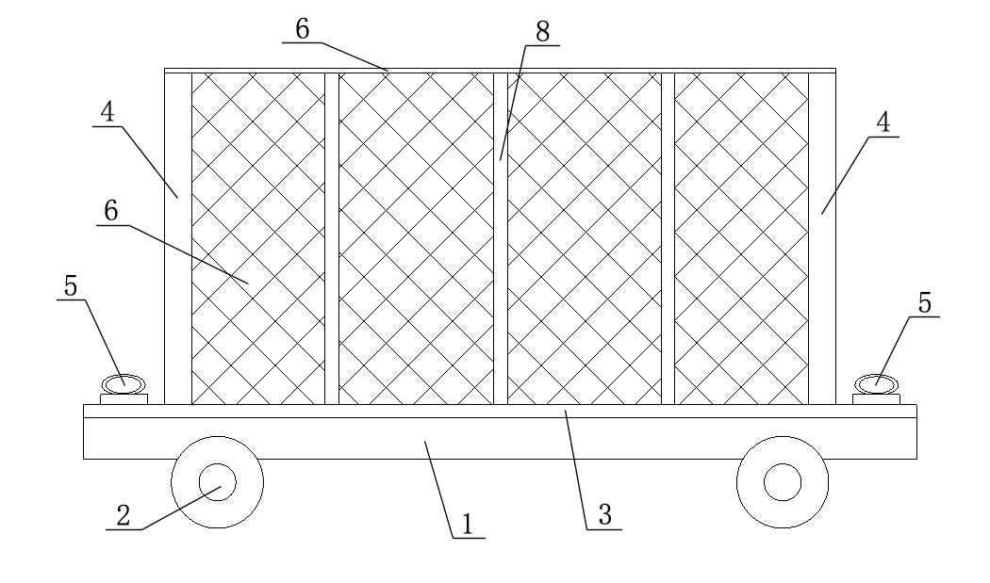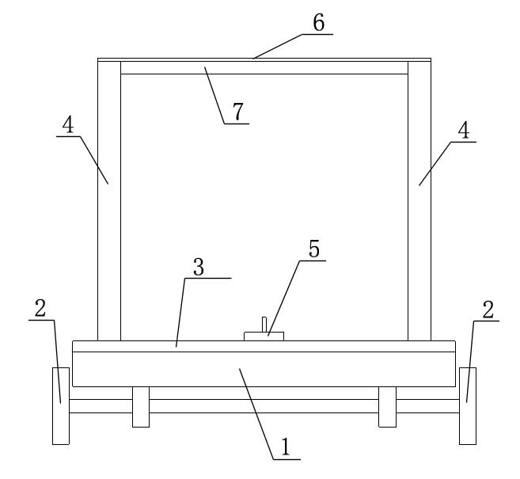
图1 图2
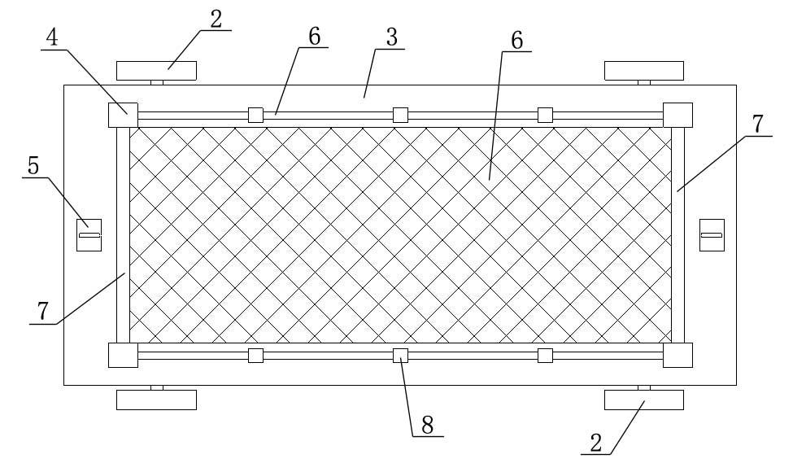
图3

